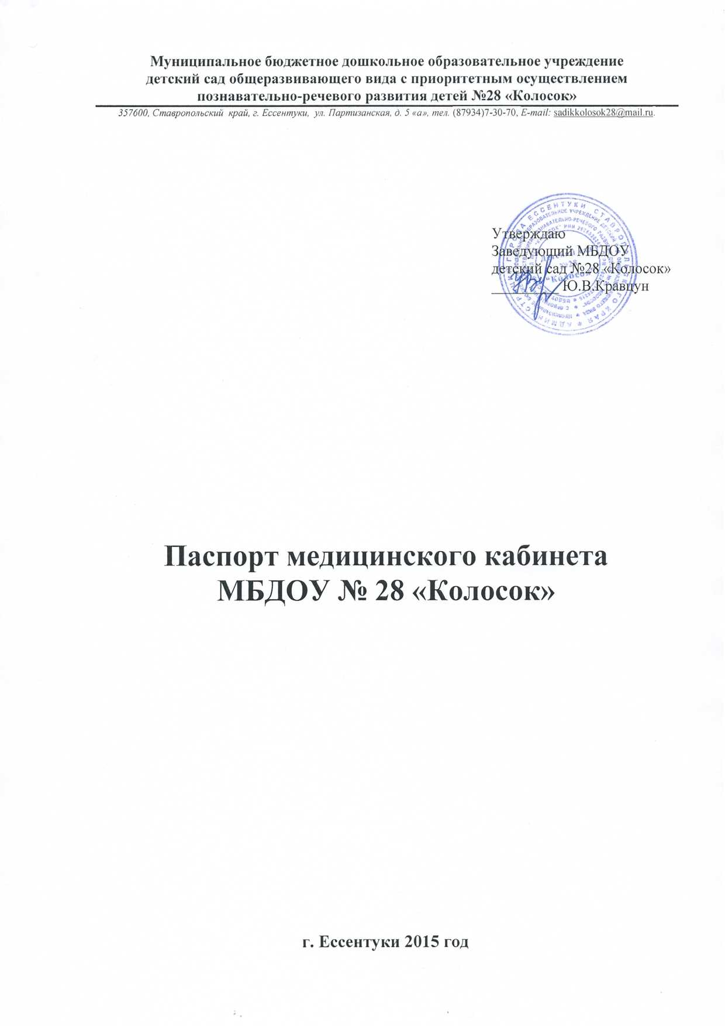
Паспорт медицинского кабинета.

Площадь – 28 кв. метров
Стены покрыты водоэмульсионной краской
Потолок покрыт водоэмульсионной краской
Пол покрыт линолеумом.

Укомплектован:
1.Стол письменный
2. Шкаф для документации
3.Весы медицинские
4. Ростомер

В кабинете имеется следующая документация:

1.Индивидуальная карта ребенка –Ф -26
2.Журнал инфекционных заболеваний – Ф-60
3. Журнал передачи контактных детей на участок в поликлинику
4.Книга для записи санитарного состояния учреждения
5.Журнал по контролю за качеством готовой пищи
6. Журнал осмотра на гнойничковые заболевания работников пищеблока и помощников воспитателей
7. Книга записи сан. просвет. работы –Ф-38
8. Сводная ведомость пребывания детей в детском саду
9. Табель посещаемости детей (по группам)
10. Журнал регистрации медицинских справок
11. Амбулаторный журнал
12. Журнал осмотра детей на педикулез
13. Журнал осмотра детей на наличие укусов клещей
14. Журнал регистрации температурного режима холодильника для хранения вакцин
15. Журнал регистрации температурного режима по группам
16.Журнал регистрации биологических аварий
17. План работы медицинского кабинета на год
18. Годовой пофамильный план прививок
19. Годовой цифровой план прививок.
20. Рабочая тетрадь проведения профилактических прививок
21. Допуск медицинской сестры к проведению профилактических прививок и проб Манту
22. Журнал регистрации проб Манту
23. Месячные отчеты по заболеваемости
24. Журнал учета поступления и расхода бак. препаратов. Инструкции по применению бак. препаратов
25.Должнолстные обязанности мед. персонала (врач, мед. сестра).
26.Личные медицинские книжки персонала МБДОУ
27. Инструкции по применению дез. средств
28. Журнал наблюдения за физическим развитием детей
29.Перспективное двухнедельное меню, журнал С – витаминизации третьих блюд
30. Картотека блюд
31. Меню – раскладка
32. Месячные и годовые отчеты по питанию
33. Должностные приказы
34. Диспансерная тетрадь
35. Месячные отчеты по детодням.

